 به نام خدا

دانشگاه تهران

پردیس دانشکده‌های فنی

دانشکده مهندسی برق و کامپیوتر

سیستم‌های کنترل خطی

استاد یغمائی

**پروژه 1**

نام و نام خانوادگی: مجتبی ابراهیمی و محمد مشرقی

شماره دانشجویی:810199563 و 810199

آذر 1401

1. معادله (3) بیانگر قانون ولتاژ کیرشهف در مدار میباشد که اجزای آن شامل یک مقاومت معادل و یک سلف معادل و یک منبع می‌باشد. معادله (2) بیانگر قانون دوم نیوتن هست که جمله بیانگر نیروی رو به پایین گرانش و جمله بیانگر نیروی در خلاف جهت سرعت ذره که همان مقاومت هوا باشد می‌باشد. علاوه بر این دو جمله بیانگر نیروی مغناطیسی وارد بر گوی از جانب هسته می‌باشد که شکل این نیرو به همراه جهتش در معادله (1) آورده شده. همانطور که از معادله (1) برمیاید نیروی بین ذره و هسته با فاصله بینشان رابطه عکس دارد(که بدیهی هم هست) علاوه بر آن در صورت شاهد توان دوم جریان هستیم که ............
2. معادلات حالت سیستم به صورت زیر خواهند بود:
3. برای نقاط تعادل داریم:

همانطور که پیداست، برای تنها یک مقدار از معادله استخراج میشود، ولی برای دو مقدار با اندازه یکسان به ازای هر بدست میاید که ناشی از آن است که جهت جریان تاثیری در روند معادله ندارد!

1. حال برای خطی‌سازی معادلات داریم:
2. با توجه به معادله حالت سیستم داریم:

که سه ریشه در مخرج دارد.

تابع تبدیل حلقه باز به صورت P(s) می‌باشد.

1. خروجی متلب چنین خواهد بود:

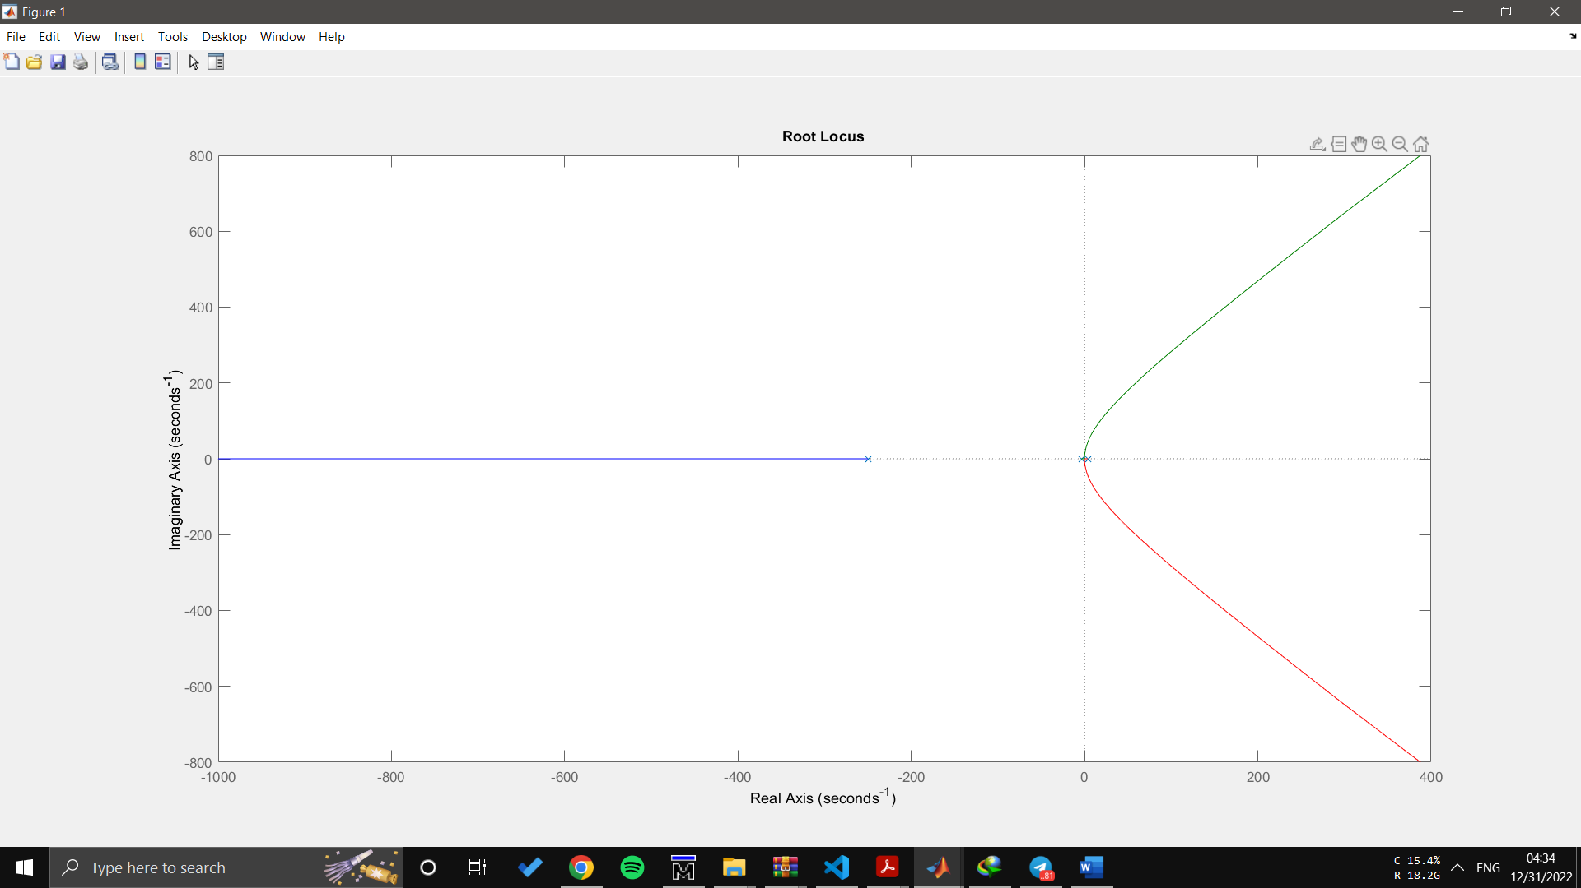

شکل 1

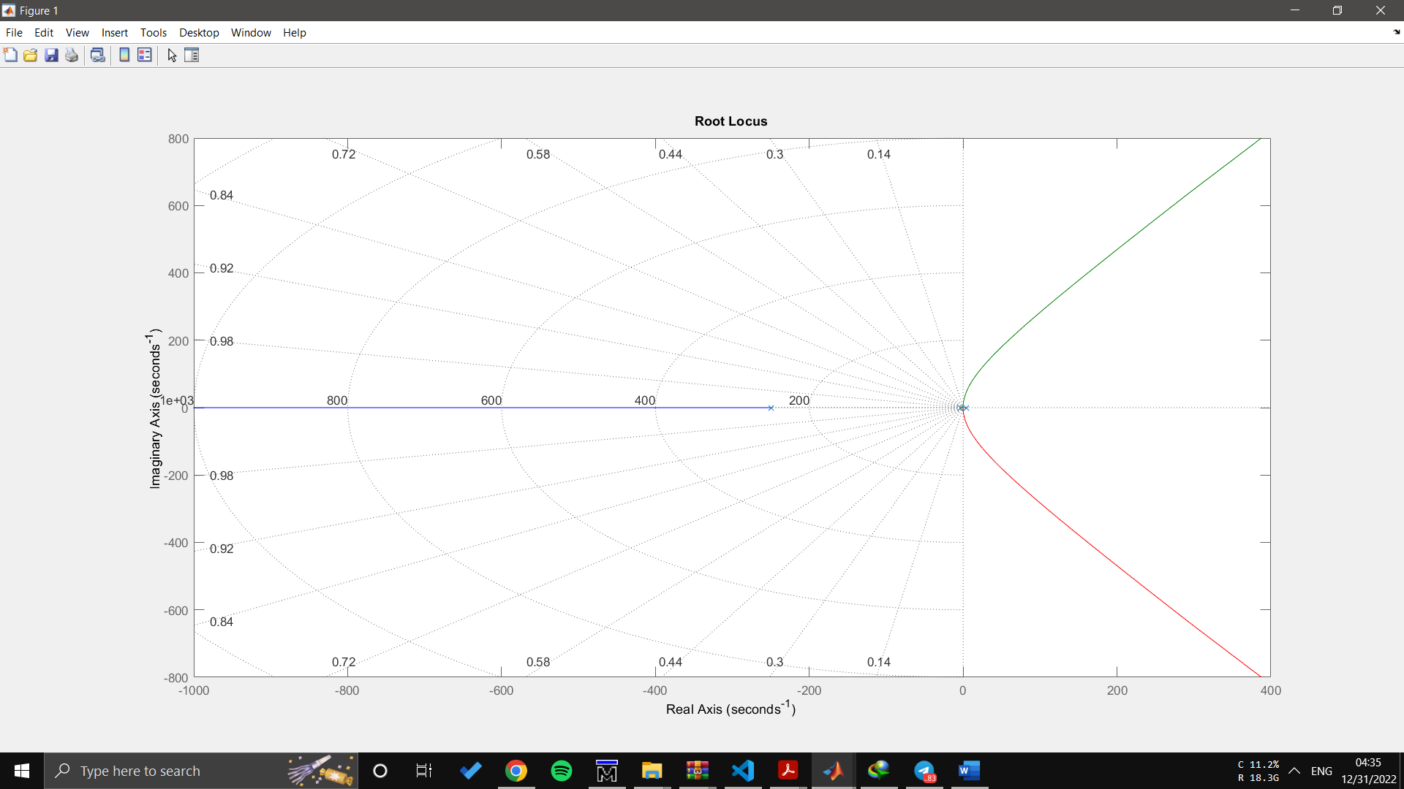

شکل 2

تابع G(s) همانطور در عکس مشخص است یک ریشه در سمت راست که باعث ناپایداری می شود و دو ریشه در سمت چپ دارد.

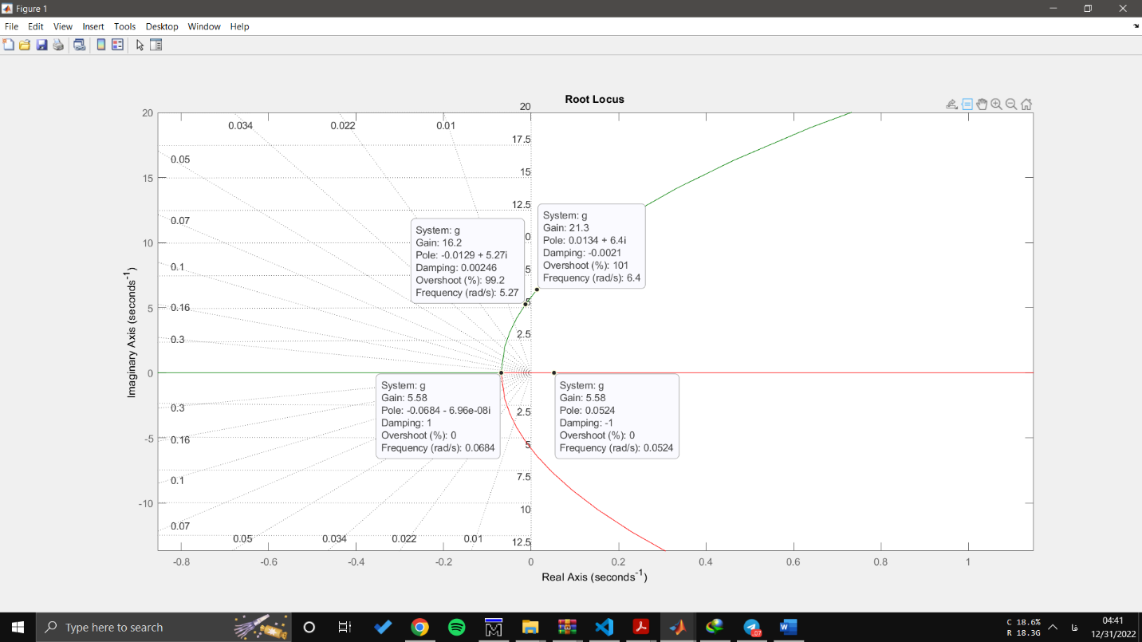

Figure 1مکان K

باتوجه به مکان K بازه‌ای که به ازای آن بهره موجب پایداری میشود تقریبا به صورت است.

1. کنترل کننده PI به صورت زیر می‌باشد:

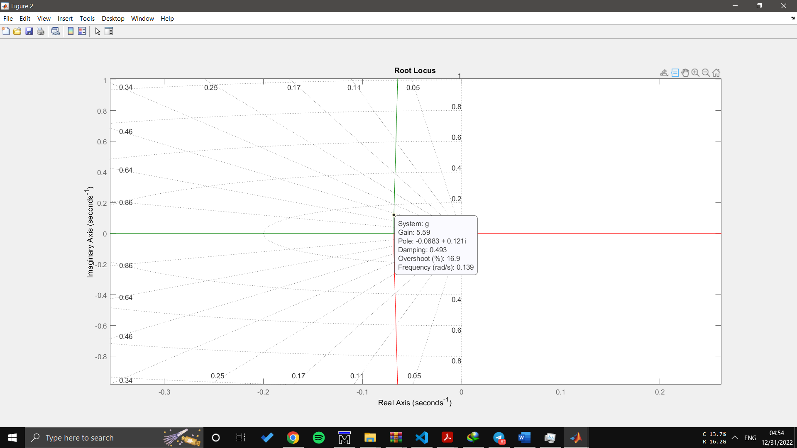

با توجه به شرط زاویه ای که زتا در مسئله ایجاد می کرد از تقاطع مکان ریشه با خط زاویه

مکان قطب مطلوب را بدست می اوریم.

حال باید شرط اندازه و زاویه را بدست بیاوریم.

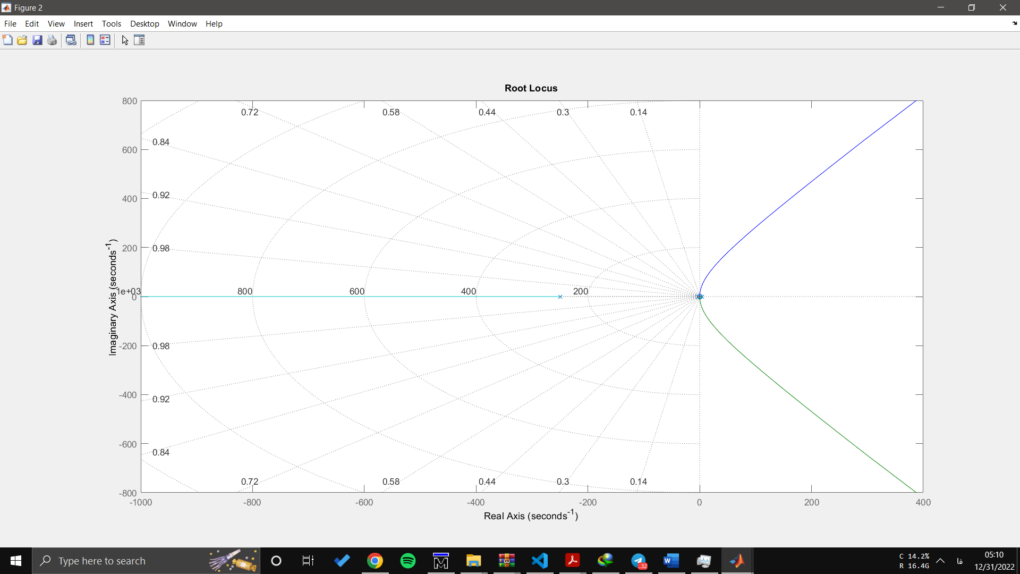

مکان ریشه با G pi

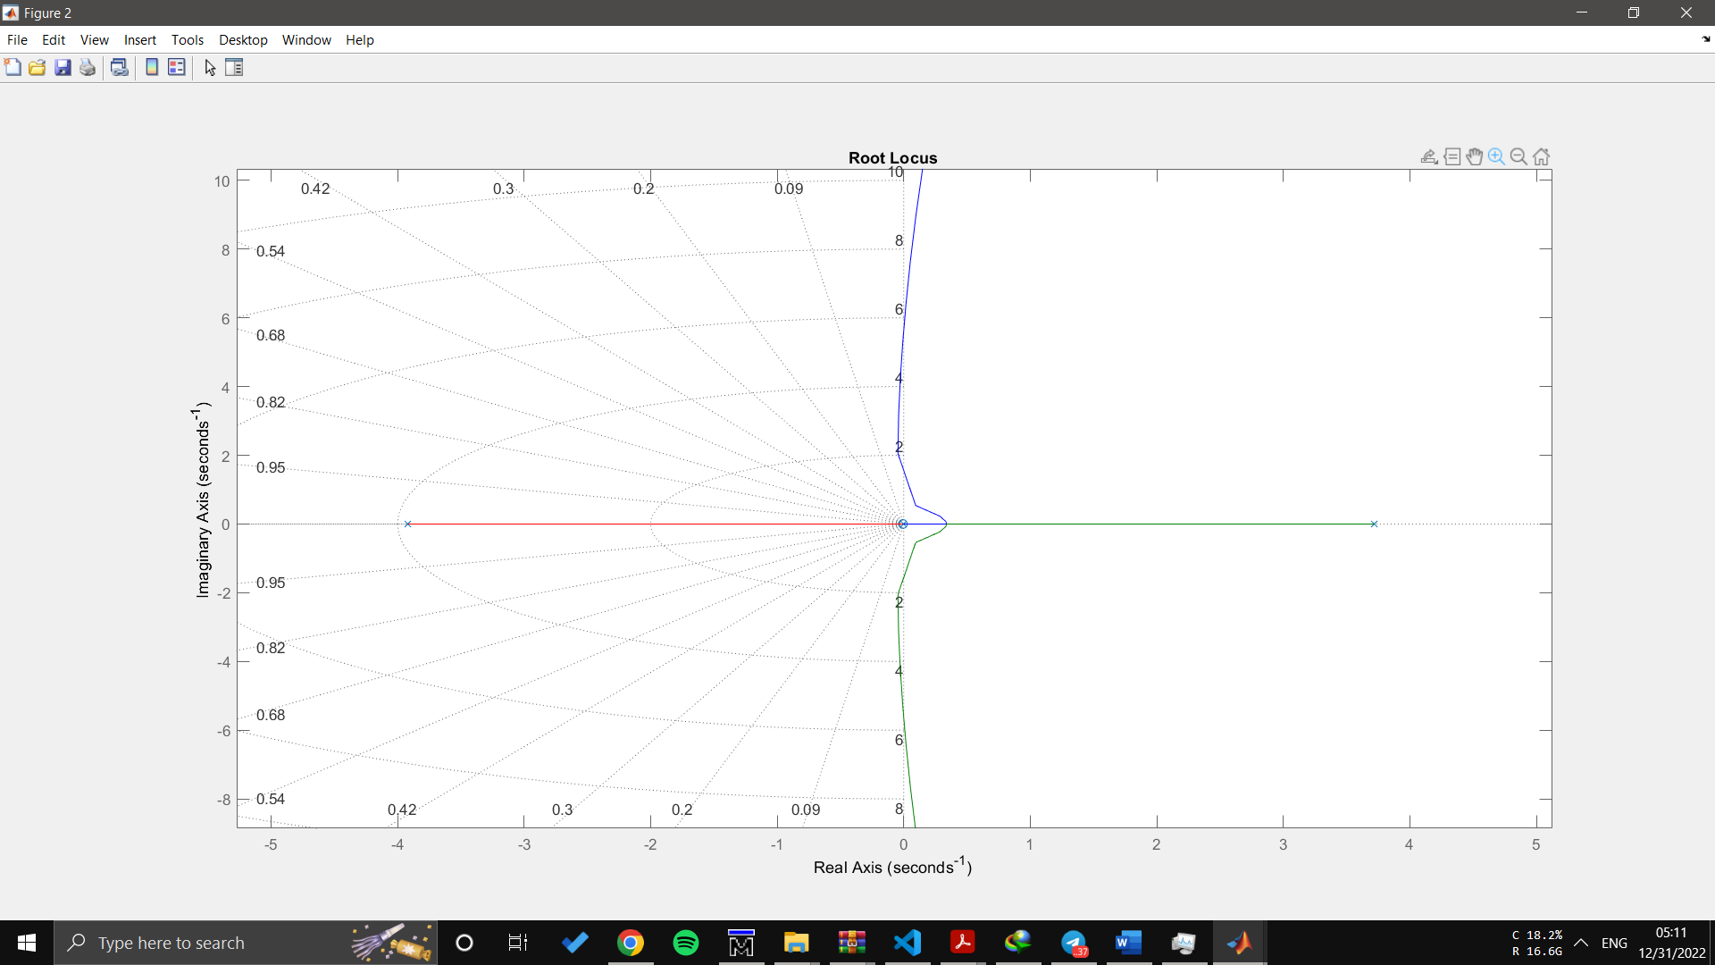

مکان ریشه G pi زوم شده در صفر

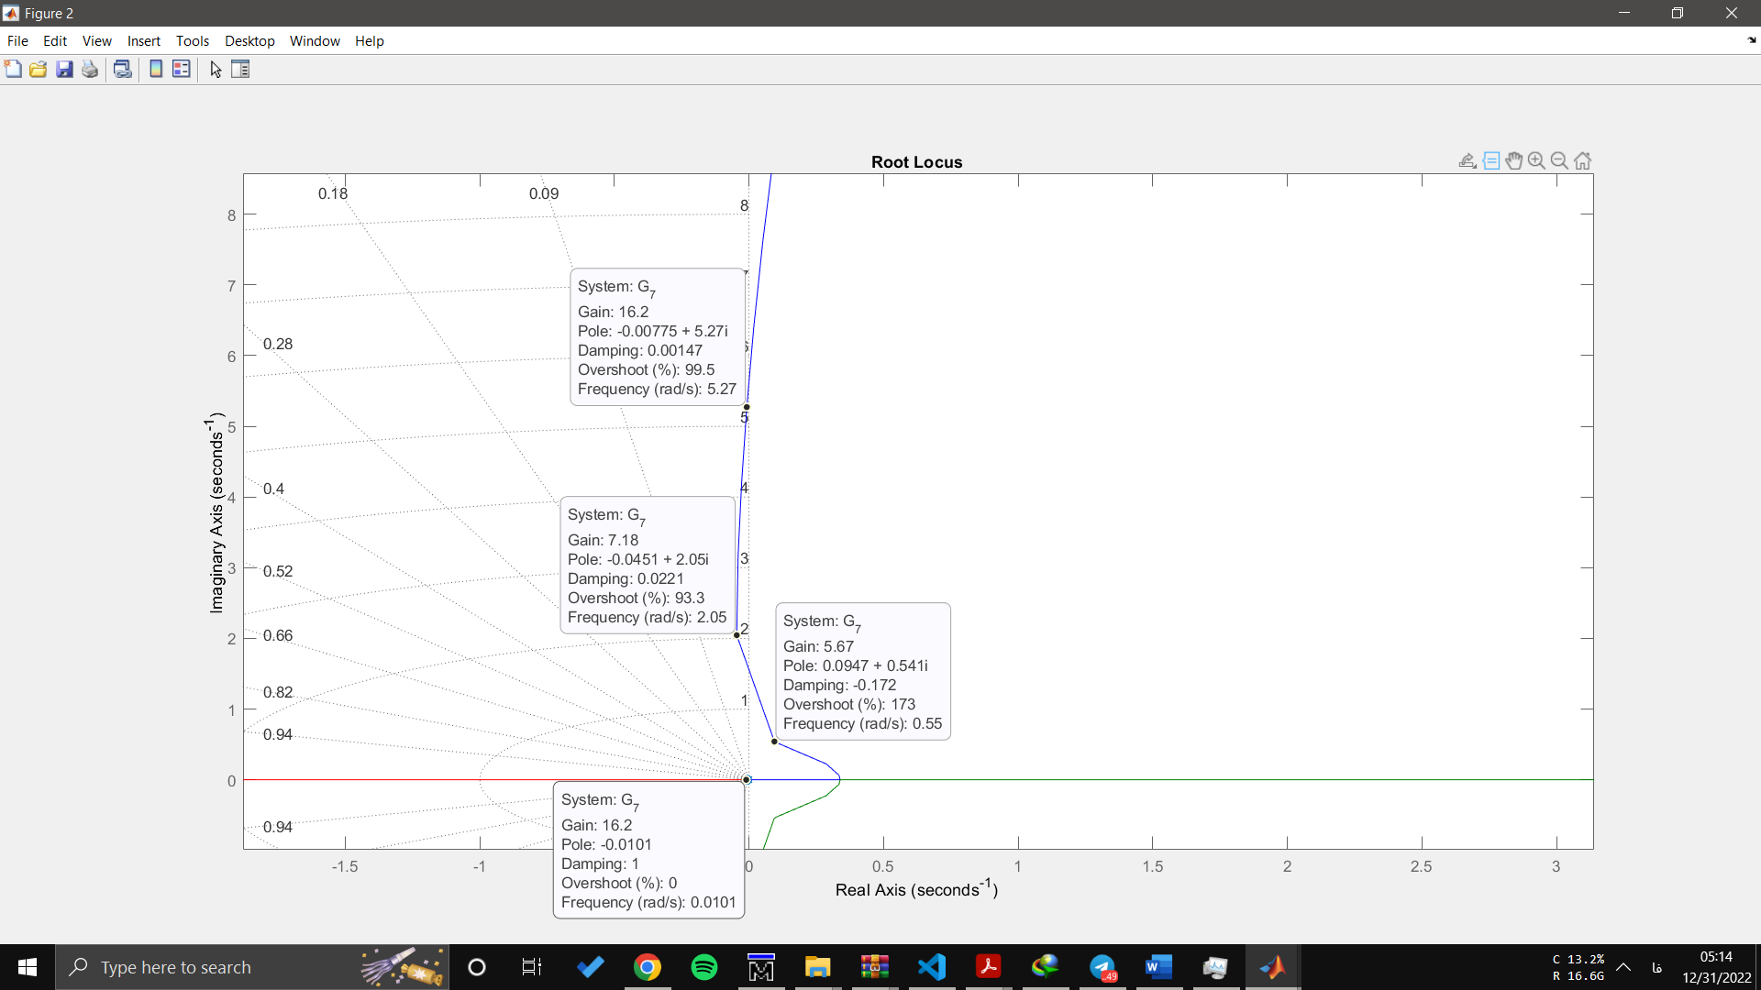

Figure 2محاسبه محدوده پایداری K

بازه محدوده پایداری K با توجه به تصویر است. که بیانگر این است که اضافه کردن کنترل کننده PI در راستای **پایداری مفید نیست.**

1. می‌دانیم خطای ماندگار برای ورودی پله اگر بخواهد صفر شود باید چنین باشد:

برای زمان نشست و فراجهش داریم:

حال فرض می کنیم با توجه به داده‌های بالا حالا می‌دانیم که مکان ریشه باید از قطب بگذرد. جهت این امر ابتدا با اوجه به قطب‌های P(s) مقدار کمبود فاز را پیدا میکنیم که 296.5 درجه می شود داریم :

پس میزان کمبود فاز برابر است با که ایجاب میکند دو صفر با قانون 5 درجه این زاویه در مختصات زیر می‌باشد:

Z = -31.2 , -8.16

پس تابع تبدیل C(s) چنین می‌شود:

مقدار A هم به صورت زیر حاصل می‌شود:

در نهایت سیستم اصلاح شده به صورت زیر خواهد بود و پاسخ شبیه‌سازی آن نیز مانند شکل 4 می‌شود:

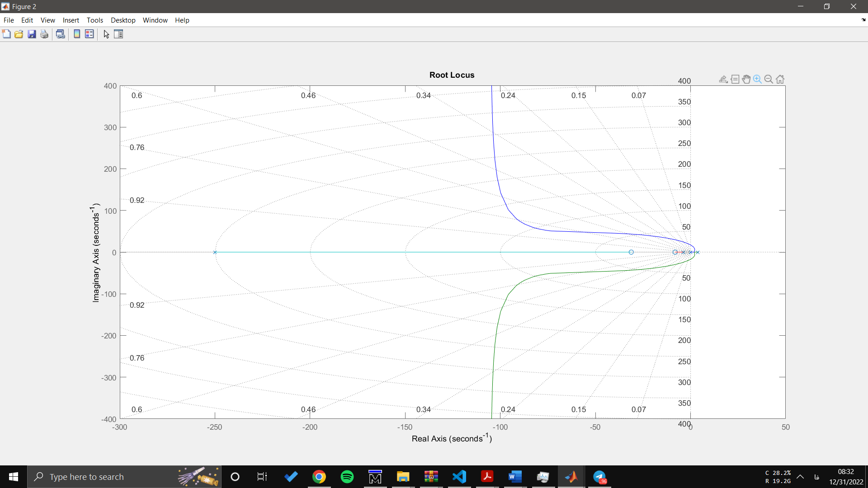

شکل 4 سیستم جبران شده

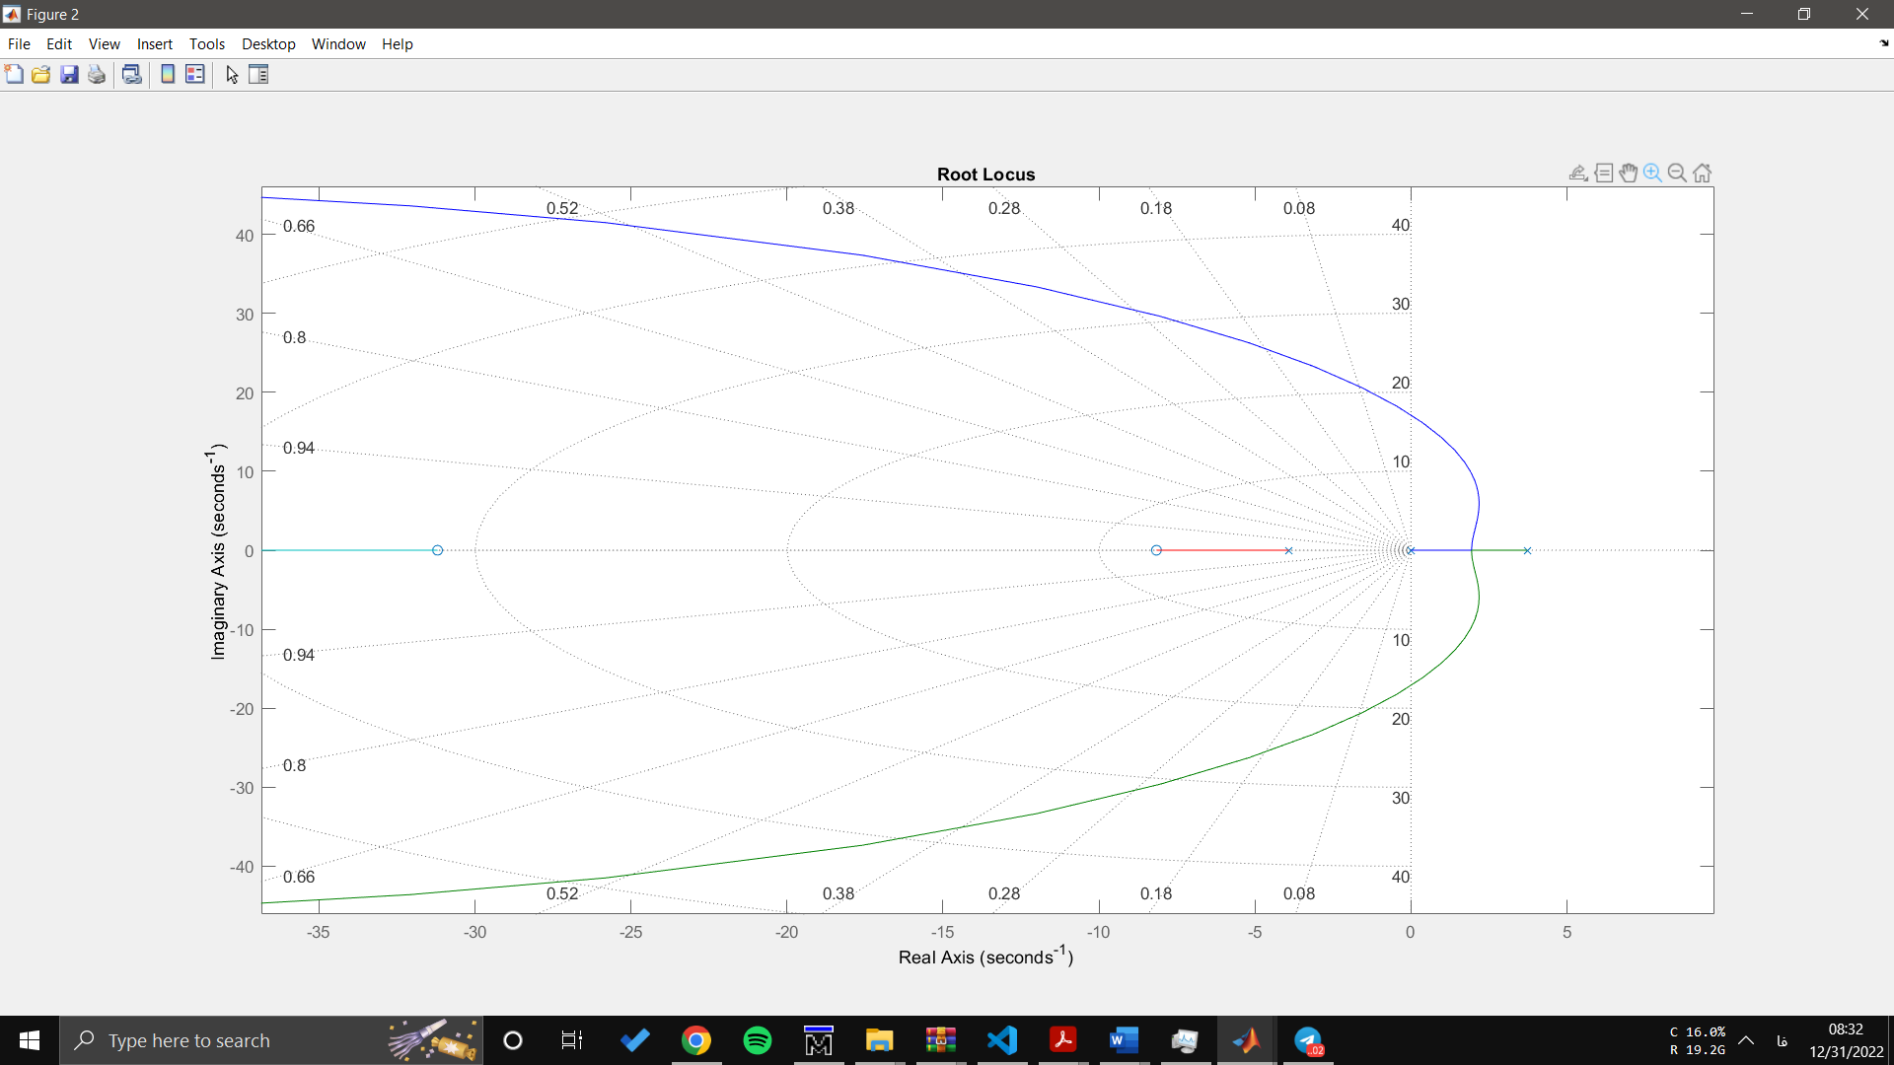

شکل 5 نمای نزدیک به مبدا سیستم

همانطور که ملاحظه میگردد توانستیم تا حد خوبی پایدار کنیم.

1. خروجی پاسخ پله زمانی سیستم هم به صورت زیر می‌باشد:

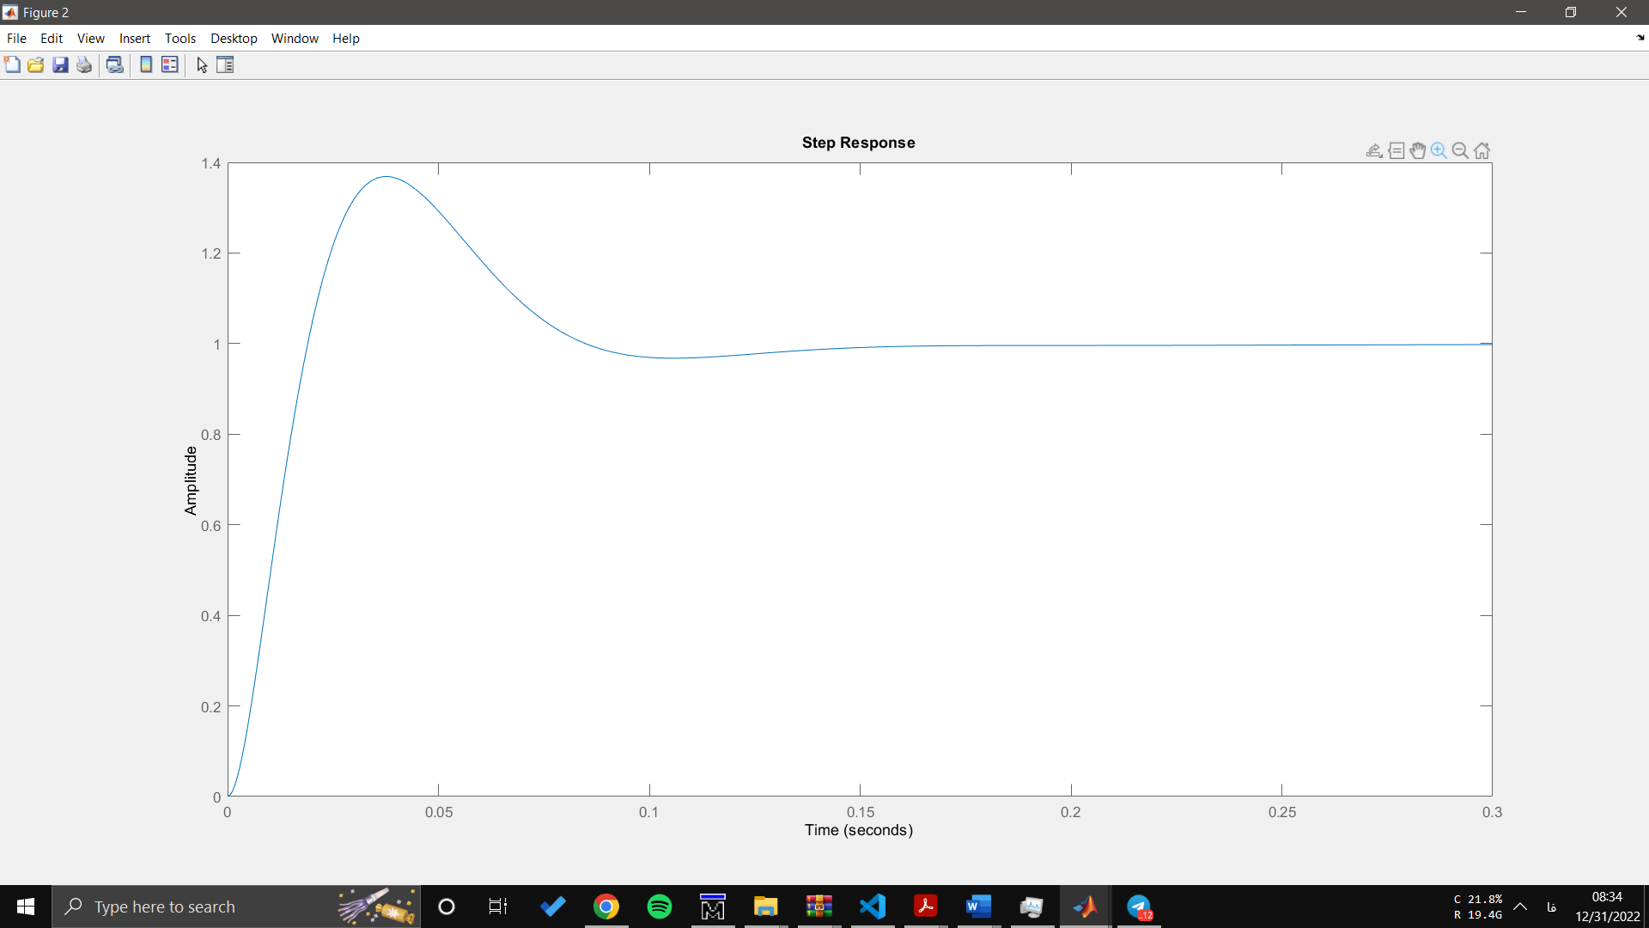

شکل 6 پاسخ زمانی

و اطلاعات پاسخ پله:

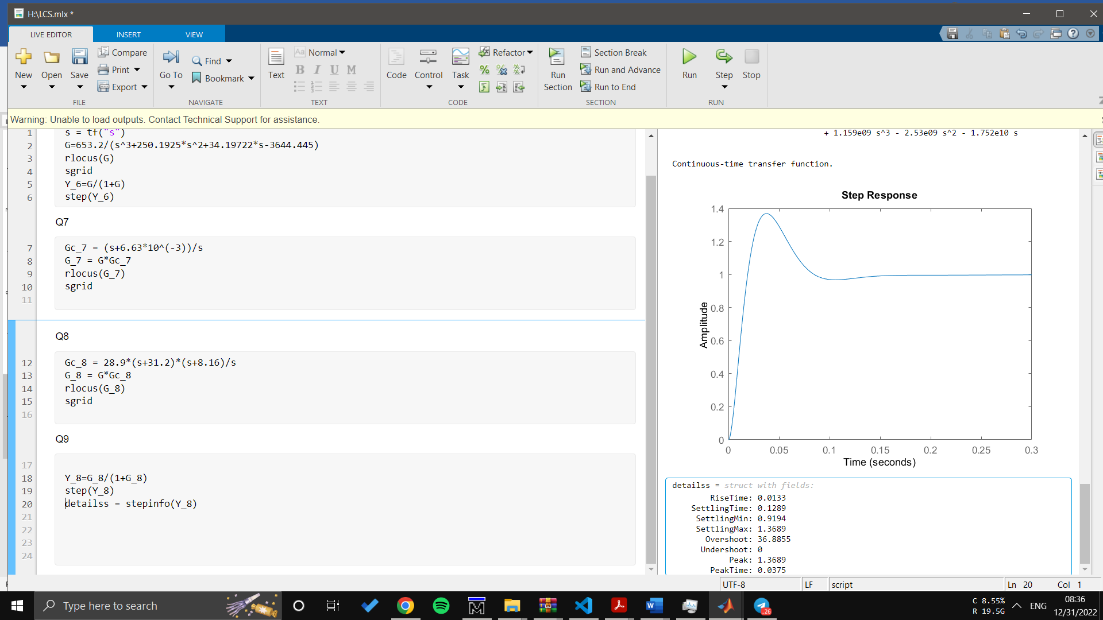

1. نمودار مکان و ریشه برای پیش از قرار دادن کنترل کننده مطابق شکل 7 و برای بعد آن مطابق شکل 8 می‌باشد.



شکل 7



شکل 8

حال وقتی شکل 8 را بررسی می کنیم:

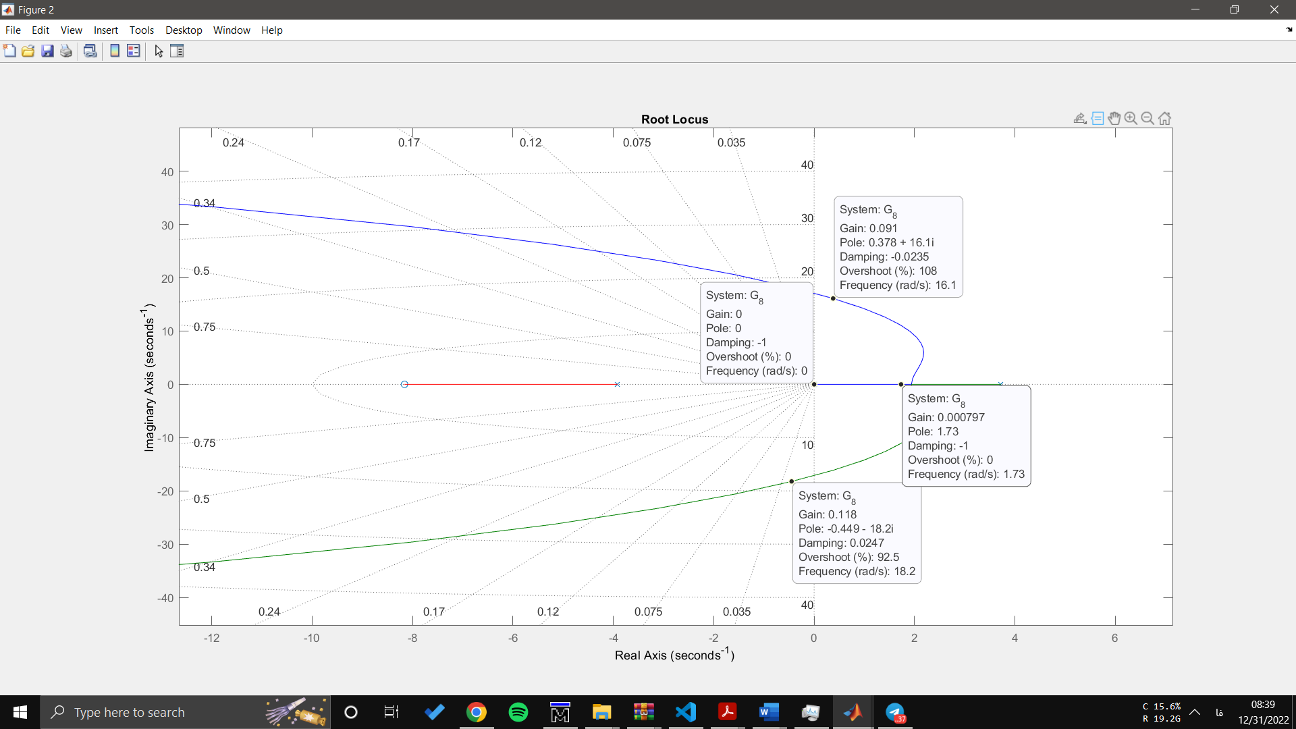

K با مقدار بیشتر از 0.1 پایدار می شود اما قبل اضافه کردن PID بین بودش

11-

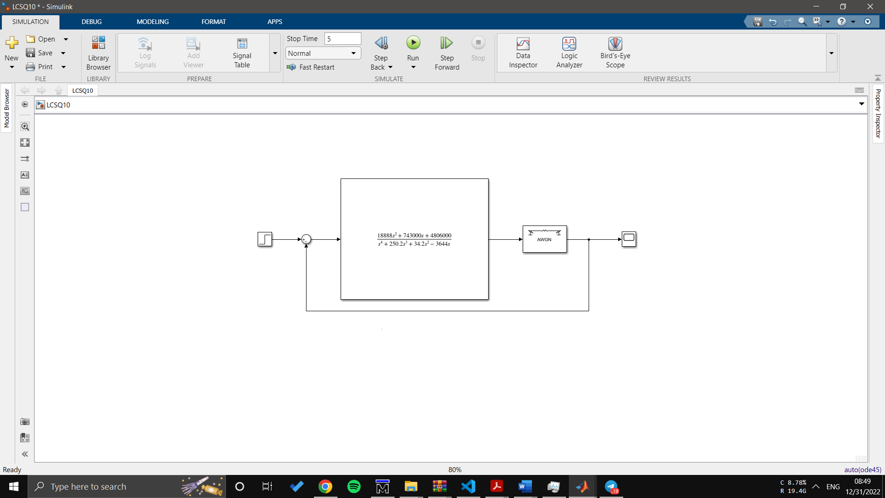

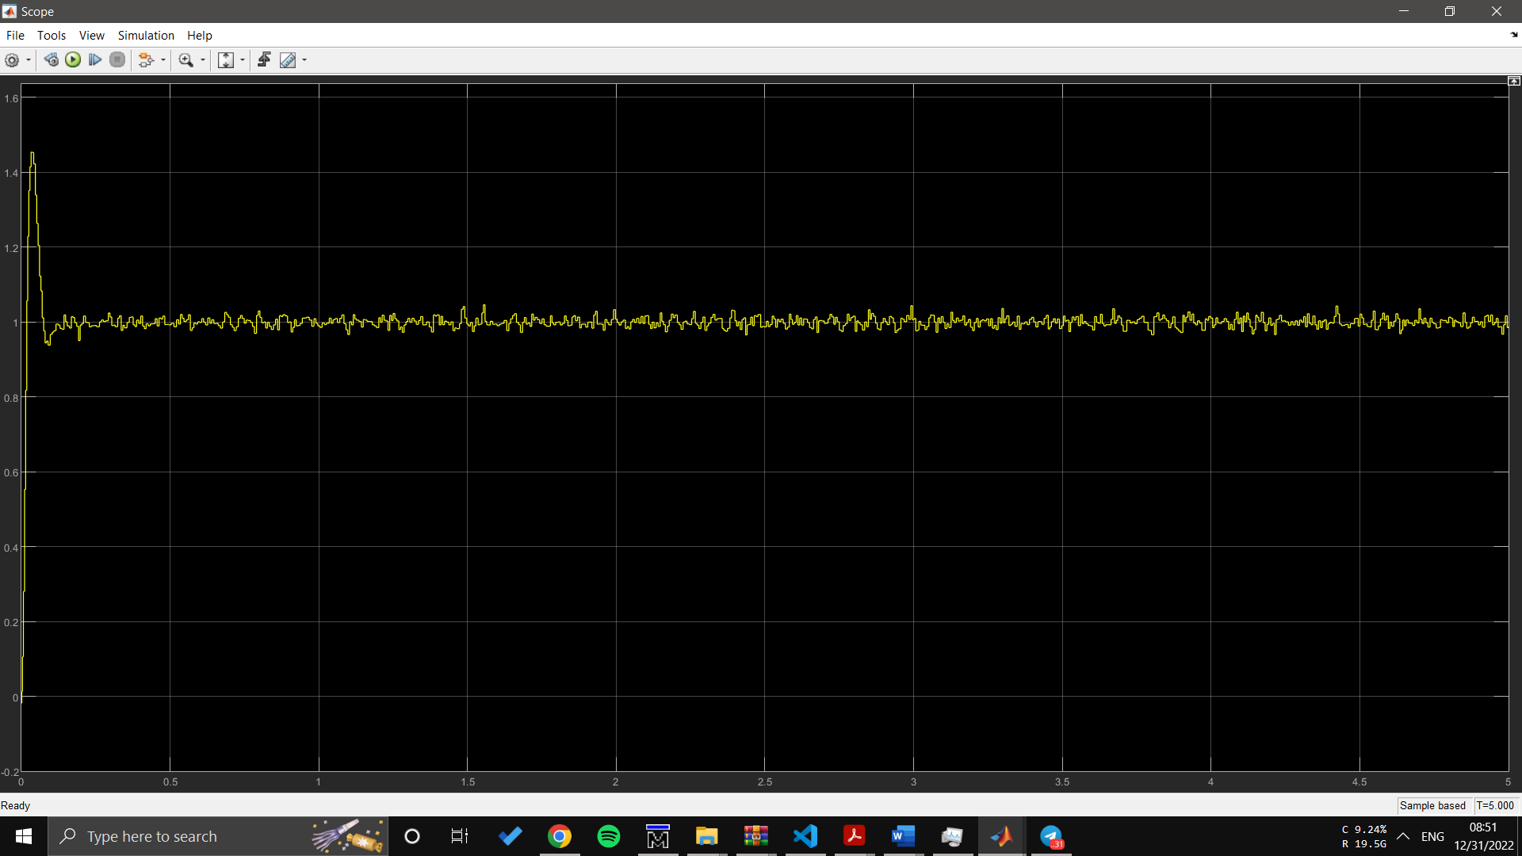

میتونیم بگیم نویز نتونسته پاسخ پله ما را ناپایدار کنه و هنوز پاسخ به یک میل می کنه.

12 – مقادیر محاسبه شده را وارد می کنیم داریم :

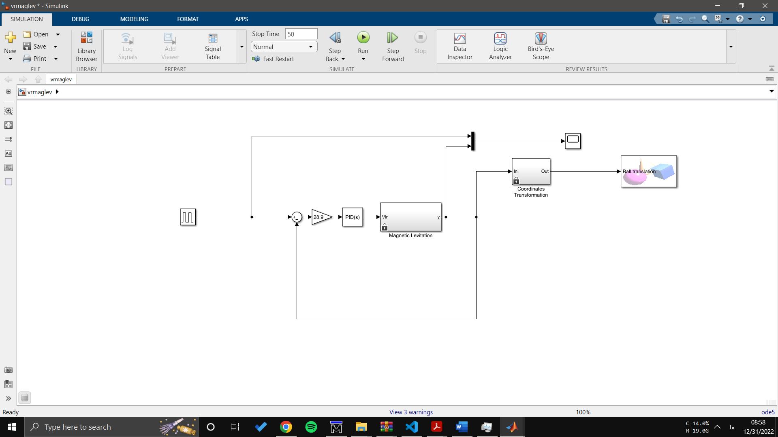

حال وقتی شکل موج رو می بینیم می فهمیم که overshoot بیش از حد دارد و با سقف برخورد می کند:

Yd=0.325

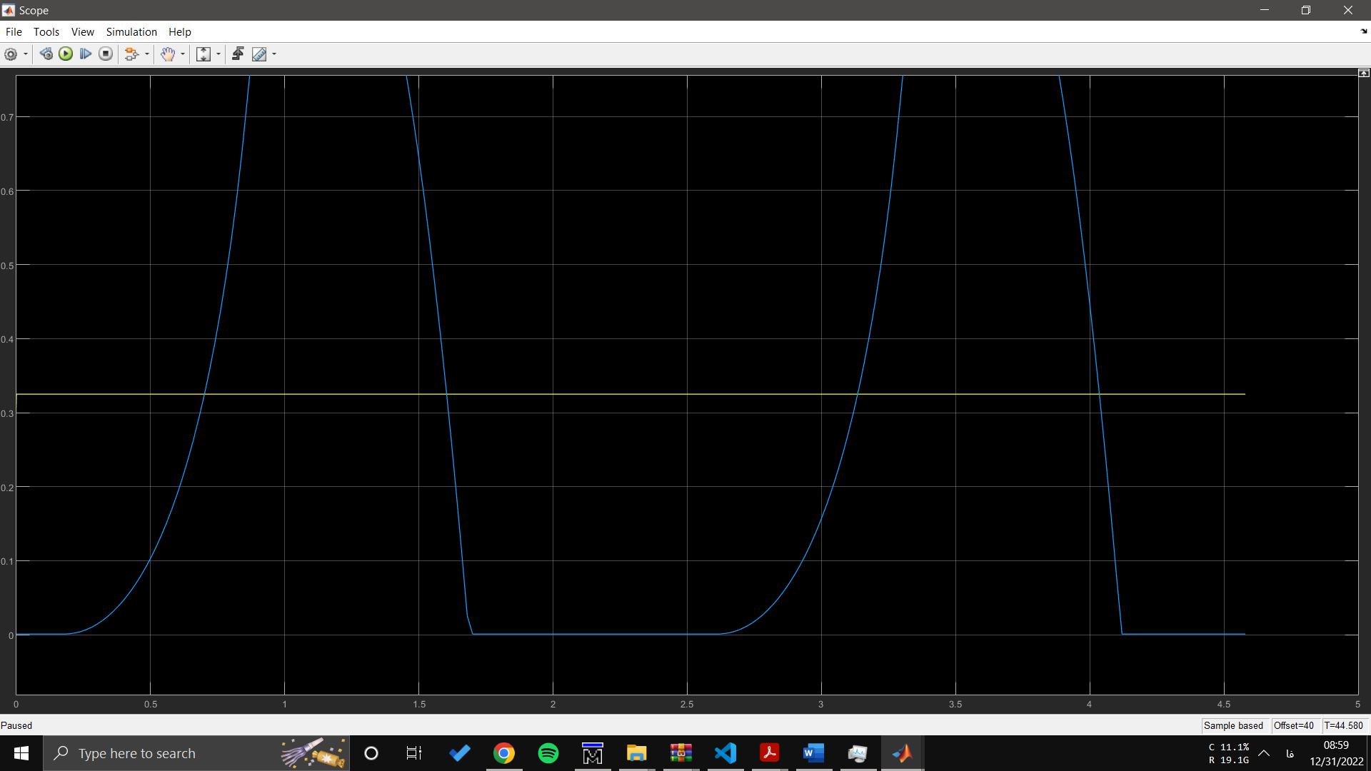

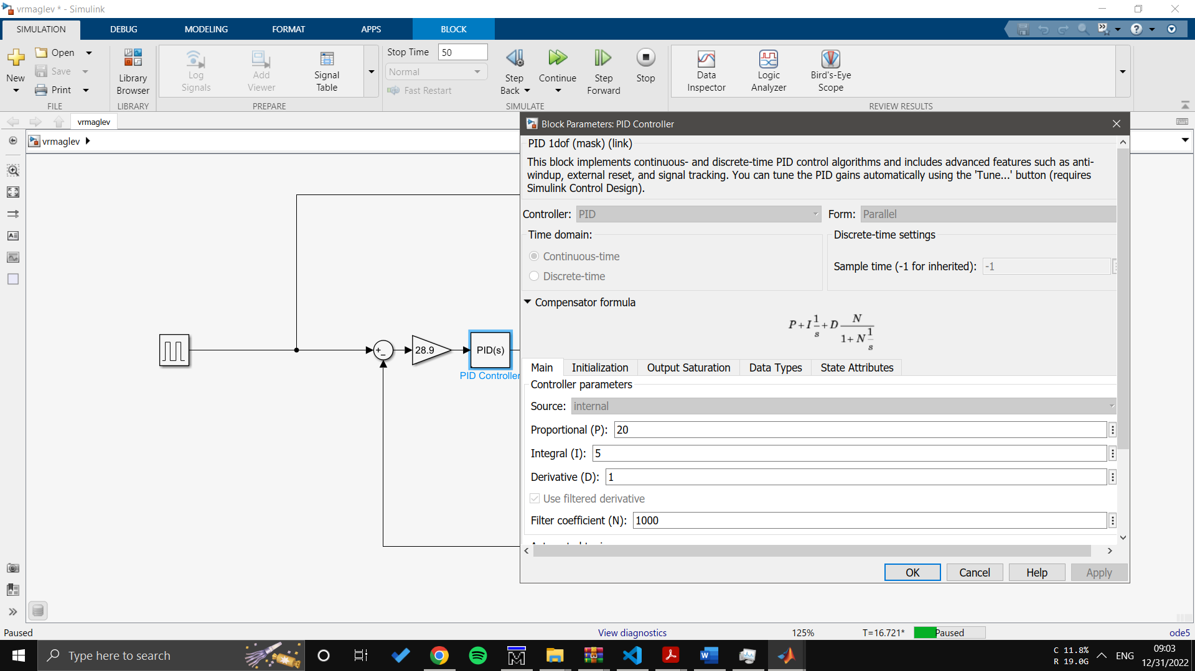

پس ضرایب را به نحوی تغییر می دهیم که به پاسخ مطلوب دست پیدا کنیم داریم:

حال برا مغادیر مختلف yd داریم :

Yd=0.325

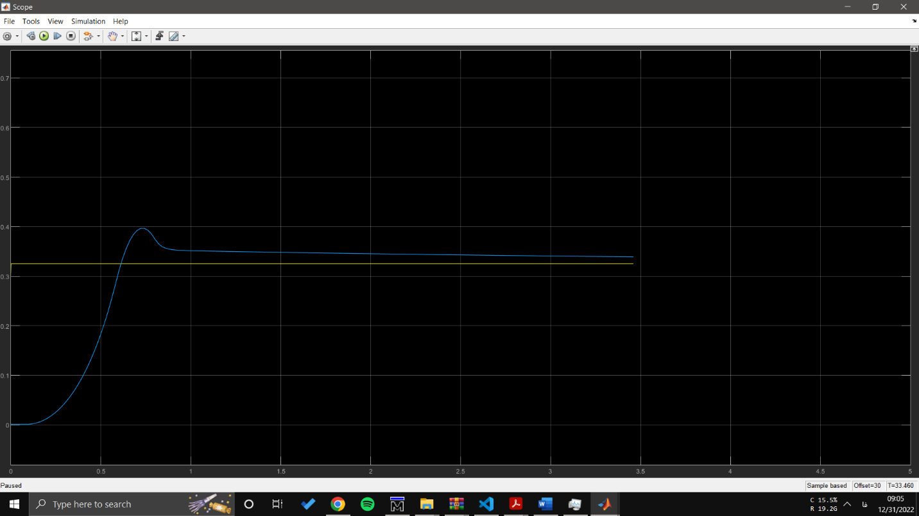

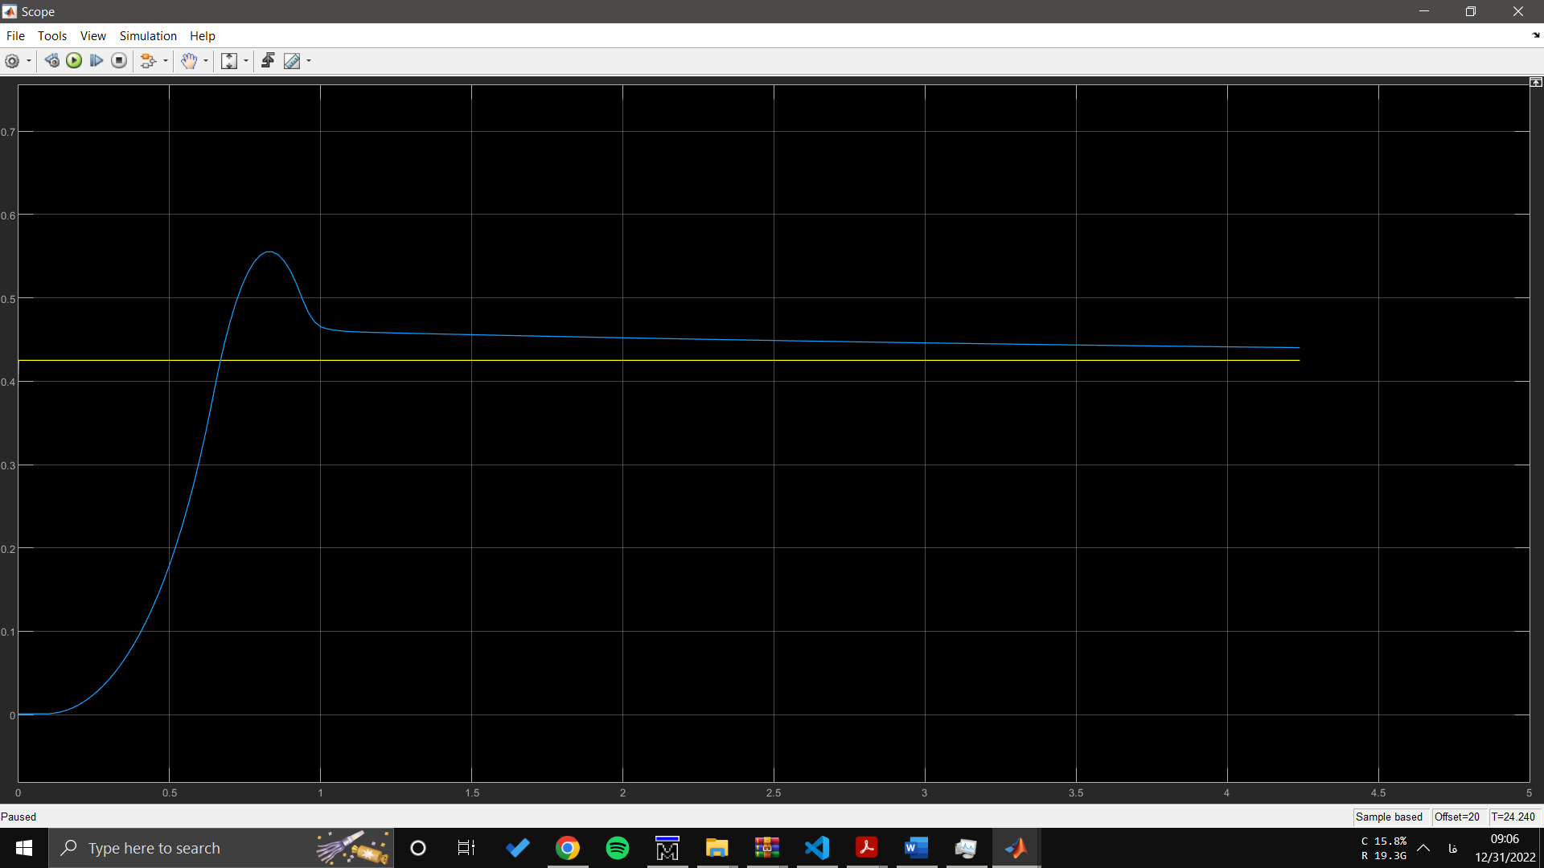Yd=0.425

Yd=0.525

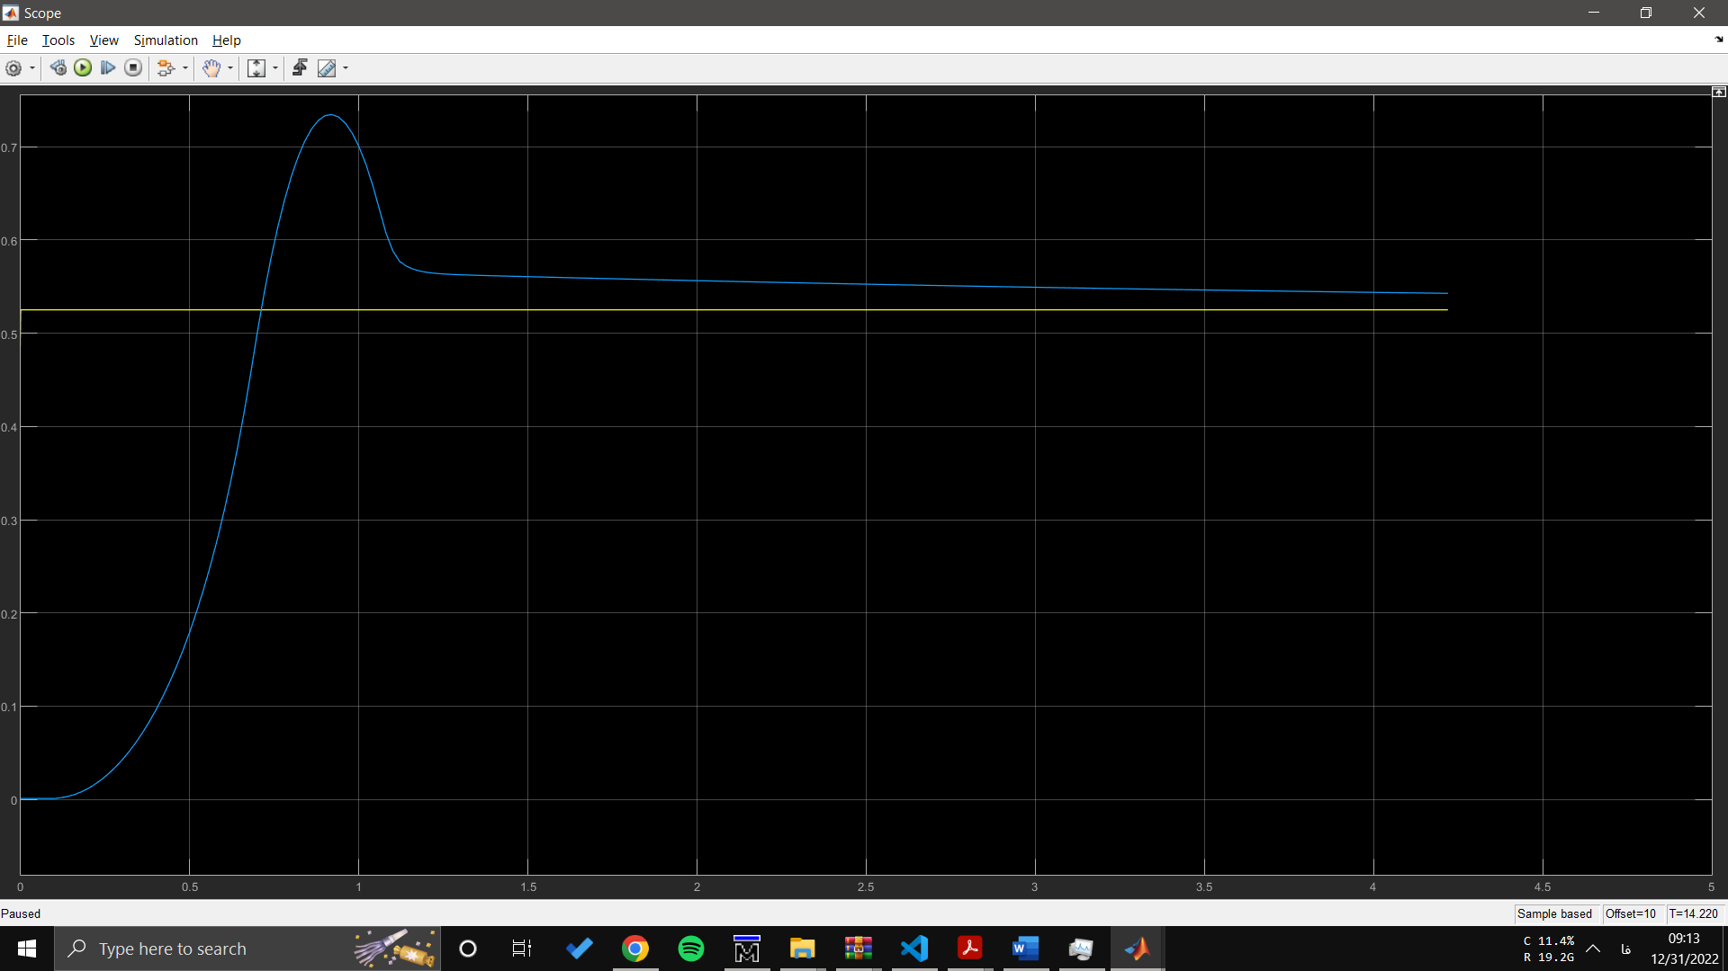

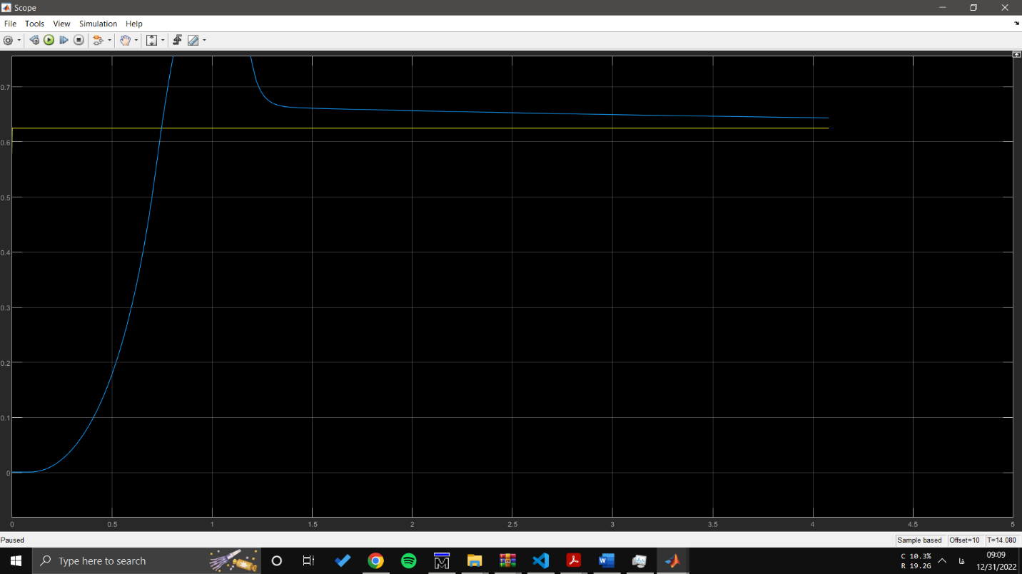Yd=0.625

:می بینم برا این مقدار گوی به سقف میخورد

Yd=0.725

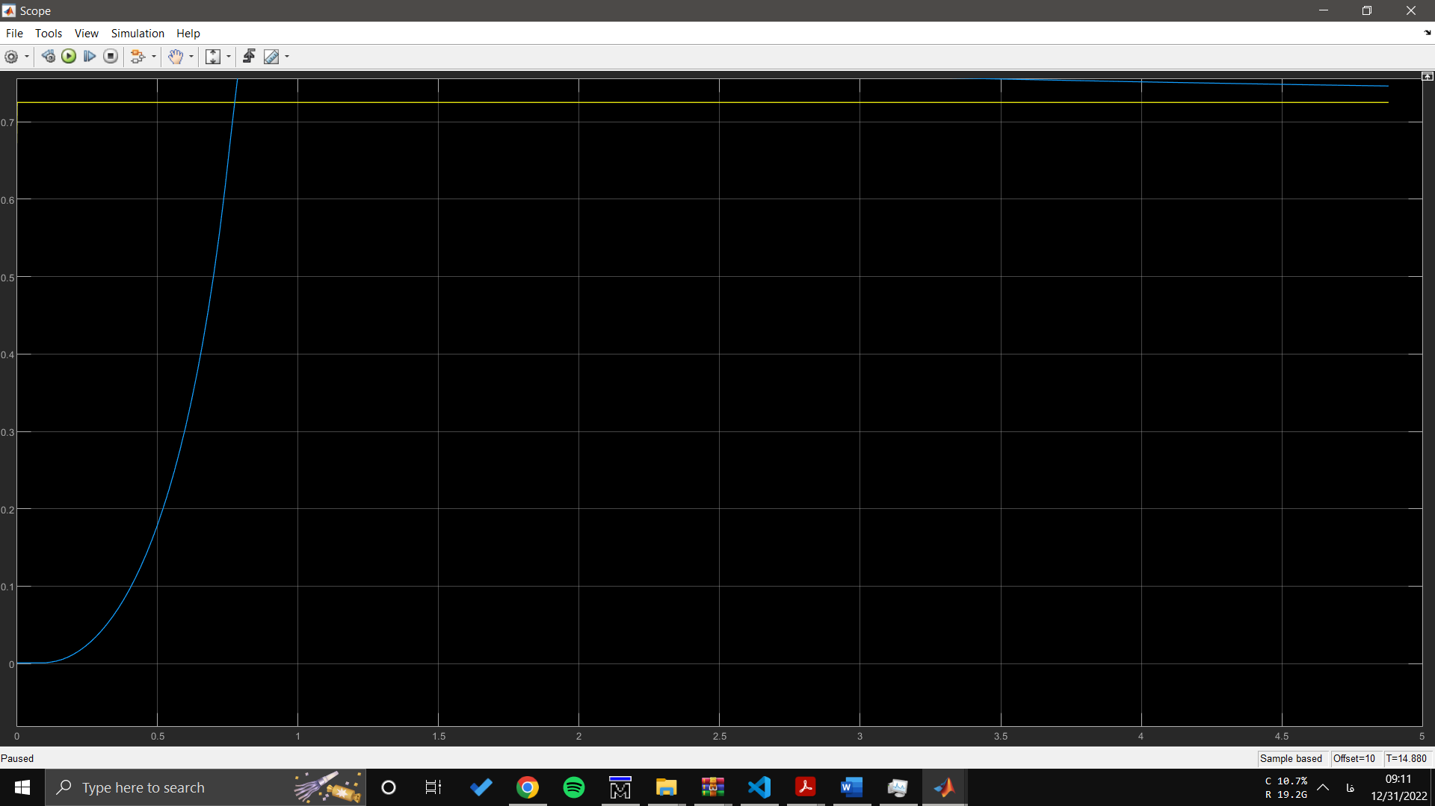

:می بینم برا yd > 0.5 گوی به سقف میخورد اما با توجه به PID داده شده هنوز پایدار است.